Региональный этап Всероссийского конкурса юных исследователей окружающей среды Б.В. Всесвятского

Влияние загрязнения окружающей среды на почву и
листья растений, произрастающих вокруг детских площадок
( Номинация : экологический мониторинг )

Автор:
Рамазанова Ангелина Тимуровна,
МАОУ «СОШ №73 г. Челябинска», класс 8
Научный руководитель:
Вятченникова Людмила Викуловна, учитель химии высшей категории МАОУ «СОШ № 73 г. Челябинска»

Челябинск - 2025

Оглавление

Введение 3
Глава I. Теоретическая часть 4
  - Требования к детским площадкам 4
1.2. Источники загрязнения атмосферы 4
1.3. Физиологическое действие ионов свинца на организм 4
1.4. Древесные растения как объект биоиндикации 5
Глава II. Практическая часть 5
2.1.Материалы и методы исследования 5
2.2. Результаты мониторинговых наблюдений 6
Заключение 8
Список литературы 9
Приложения
Приложение I – Детские площадки…………………………………………………….. 10
ПриложениеII – Практическая часть…………………………………………………. 10
Приложение III – Дневник наблюдений……………………………………………...15
Приложение IV- Статья в газету……………………………………………………..15

Введение
В настоящее время проблема облагораживания детских площадок актуальна. Детские площадки – место развития, роста, самостоятельности и ответственности детей. В Металлургическом районе города Челябинска их много, но, к сожалению, не на всех уютно и комфортно. По таким показателям как безопасность, доступность, функциональность исследования проводятся, а вопрос экологичности детских площадок не рассматривается. Воздух города наполнен пылью, дымом, твердыми частицами, оксидами серы, азота, углерода, в окружающей среде замечен рост содержания тяжелых металлов, в том числе свинца. Особенности его распределения в почвенном покрове, накопление его растениями на детских площадках, подробно не изучены. Загрязнение тяжелыми металлами приносит значительный вред здоровью детей, именно поэтому мы решили исследовать несколько детских площадок на предмет озеленения в соответствии с санитарными нормами, согласно гостам. Мы предположили, что растения разных видов поглощают пыль и свинец в одинаковой степени.
Цель исследования: Определить влияние загрязнения окружающей среды на почву и листья растений, произрастающих вокруг детских площадок
Исходя из этой цели, мы поставили перед собой следующие задачи:
- Выбрать детские площадки в районе и провести отбор проб почвы и листового опада.
- Использовать метод экологического моделирования Л.В. Дорогань по листьям деревьев для биоиндикации загрязнения экосистемы.
- Провести эксперимент по анализу почвенных образцов и листьев древесных растений и установить зависимость между ними.
- Разработать рекомендации по использованию растений-озеленителей в мониторинге атмосферы с учетом особенностей по их аккумуляции.
Объект исследования: загрязнение окружающей среды на почву и листья растений, произрастающих вокруг детских площадок
Предмет исследования: причины загрязнение окружающей среды на почву и листья растений, произрастающих вокруг детских площадок
Методы исследования: наблюдение, сравнительный анализ, обобщение, метод биоиндикации, эксперимент, метод хроматографии, математическая обработка полученных данных.
Практическая значимость: результаты исследования могут быть использованы в качестве основы для дальнейшего мониторинга, в возможности использования материалов исследования в работе с местным населением, школьниками по пропаганде экологических знаний.

Глава I. Теоретическая часть
  - Требования к детским площадкам

В соответствии с Государственным стандартом детские площадки должны быть изолированы от проездов полосой насаждений шириной не менее 3 метра. Размещение растений вокруг детских площадок, особенно для дошкольников, следует проводить с учетом защиты от пыли, от ветра. Размещение растений должно обеспечить оптимальную освещенность площадки аэрацию. Для изоляции детских площадок по периметру следует предусмотреть кустарники (живая изгородь, группы), а для затенения части покрытия площадок с юга и юго-запада (затенение до 1/3 участка) - деревья, как с плотной, так и с ажурной кроной. Например, можно использовать такие виды, как липа крупнолистная, клён остролистный, берёза повислая, ясень. Зеленые насаждения в городской среде играют важную роль очистителя воздуха, осаждая на своей поверхности до 60% пыли [1].

1.2. Источники загрязнения атмосферы

Основными загрязнителями атмосферы города являются предприятия черной и цветной металлургии, энергетики, автотранспорт. По данным Федеральной службы государственной статистики области насчитывается 78 предприятий, имеющих выбросы загрязняющих веществ в атмосферу, от 9541 источников поступают тысячи тонн вредных веществ, выбросы пыли в Челябинске составляют почти 25 тыс. тонн в год. Депутат Государственной Думы Владимир Бурматов опубликовал ответ от Росгидромета о качестве воздуха в мегаполисе в 2022 году. Согласно документу за последние три года уровень загрязнения атмосферы вырос с «повышенного» до «очень высокого». В городе насчитывается более 320 тысяч машин. 269 машин на 1000 челябинцев. До 75% свинца, содержащегося в бензине, выделяется в воздух с выхлопными газами автомобилей. В течение года с выхлопными газами автомобиля в окружающую среду выбрасывается около 1 кг этого металла. В России с 2003 года тетраэтилсвинец наконец запретили, но нарушения существуют. К тяжёлым металлам относят химические элементы, имеющие плотность более 5 г/см³ и атомную массу свыше 40 [7].
Вывод: Основным источником загрязнения является автотранспорт

1.3. Физиологическое действие ионов свинца на организм

Главным источником, из которого свинец попадает в организм человека, служит пища. Организм получает с пищей до 45 мкг свинца. В среднем за сутки организм человека поглощает 26-42 мкг свинца. Наряду с этим важную роль играет вдыхаемый воздух, а у детей также заглатываемая ими свинец содержащая пыль. У маленьких детей изменения психомоторных реакций связывают с повышенным поступлением cвинца в организм при облизывании пальцев рук и игрушек, побывавших на загрязненной почве. Вдыхаемая пыль примерно на 30-50% задерживается в легких, значительная доля её всасывается током крови. Его влияние проявляется также в изменениях двигательной активности, координации движений, слухового восприятия и памяти.
Для связывания и быстрого выделения свинца желательно использовать кисломолочные продукты. Предельно допустимая среднесуточная концентрация свинца в воздухе населенных мест составляет 4*10 ⁻⁵ мг/м³ [2].

1.4. Древесные растения как объект биоиндикации

Листовой опад – это материал растительного происхождения, является мертвым биологическим объектом и содержит органические вещества: белки, жиры и углеводы - целлюлозу и её производные и неорганические вещества.
В рамках нашего исследования интересно содержание в листьях тяжелых металлов, которые относятся к микроэлементам. Листовая фитомасса была взята у берёзы повислой (Betula pendula), тополя (Populus L) – деревьев, произрастающих вблизи площадок. Сбор материала проводили после остановки роста листьев в сентябре текущего года. Берёза бородавчатая неприхотлива по отношению к климату, малотребовательна к почвенным условиям.Листья имеют яйцевидно-ромбическую форму, острые, к основанию становящиеся клиновидными. Гладкие и двоякозубчатые. Тополь (Populus) относится к классу двудольных лиственных культур семейства. Зеленая крона бывает разной формы в зависимости от вида. Листья тополя растут поочередно. Бывают яйцевидной или ланцетной формы. [6]
Вывод: Листовой опад растений- объект загрязнения тяжелыми металлами

Глава II. Практическая часть

2.1.Материалы и методы исследования
Для исследования были выбраны несколько детских площадок. Был собран листовой опад берёзы, тополя, взяты пробы почв с двух: во дворе по улице Дягтярева, 75 и Жукова, 4. Пробы отбирали в сухую погоду, складывали в пакетике. Отобранные листья высушивали при комнатной температуре без доступа прямого солнечного света, упаковывали в пакеты из плотной бумаги.
- Для определения площади листовых пластин исследуемых растений использовали методику Дорогань Л.В. [3]
- Качественное определение ионов свинца в листьях проводилось согласно методике А. Г. Муравьева и Н.А. Пугала [4].
- Для определения ионов меди и железа использован хроматографический метод с использованием пластинки для тонкослойной хроматографии Silufol (R). [5]

2.2. Результаты мониторинговых наблюдений

Работа строилась в следующих направлениях: обследовали детские площадки своего микрорайона, выбрали две – для проведения эксперимента, произвели забор проб почвы и листьев. Для определения площади листовых пластин исследуемых растений предварительно провели экологическое моделирование: согласно длине и ширине листа дерева, начертили квадрат на листе бумаги, вырезали и взвесили. Затем, обрезали по контуру лист дерева и снова взвесили [рис 2]. Переводной коэффициент (К) определяли по формуле: К = Sмл : Sкв, где Sл - площадь макета листа дерева, а Sкв — площадь квадрата бумаги. В свою очередь площадь макета листа дерева предварительно рассчитывали Sмл = (Рл х Sкв): Ркв, где Рл — масса контура листа; Sкв — площадь квадрата бумаги; Ркв — масса квадрата бумаги. В результате измерений листьев каждого дерева мы определили, что в среднем переводной коэффициент для листьев березы повислой – 0,8, 0,86 тополя черного -0,75, 0,98. Используя полученные данные и измерив длину и ширину трёх листьев каждого вида деревьев на каждой площадки, мы нашли средние значения и определили площадь по формулам. Результаты оформили в таблицы № № 1-5 Приложение [II] и построили диаграмму [рис 3].
Sлп=А*В*К К=Sмл:Sкв Sкв (тополь)=13,5*10,9=147,15 см² Sкв (береза)=7,6*5,4=41,04 см²
Sмл (береза)= (Рл*Sкв):Ркв=(0,20*41,04):0,25=32,83см²
Sмл (тополь)=(Рл*Sкв):Ркв=(0,67*147,15):0,89=110,78 см²
К (береза)=32, 83:41,04=0,8 К (тополь) = 110,78:147,15=0,75
Sлп=А*В*К К=Sмл:Sкв Sкв (тополь) =14*12, 2=170, 8 см²
Sкв (береза) =6, 5*5.4=35, 1 см² Sмл (береза) = (Рл*Sкв): Ркв=(0,17*35,1):0.20=29,84см²
Sмл (тополь) = (Рл*Sкв): Ркв) (0, 66*170.8):0, 68=165,78 см²
К (береза)=29,84: 35.1=0,86 К (тополь) = 165,78: 170,8=0,98
Вывод: Самое маленькое среднее значение площади листьев отмечается для березы, у тополя большая площадь. Тополь обладает очень быстрым ростом, одним из первых деревьев образует листву в начале вегетационного периода, быстро сбрасывает ее. Возможно, эти растения настолько устойчивы к техногенным загрязнителям, что накапливаемая пыль, содержащая тяжелые металлы, не оказывает негативного влияние на листья растений, а наоборот стимулирует их рост. Значение площади листовой пластины березы повислой меньше, причина – влияние загрязнителей приводит к нарушениям развития растения, торможению роста и развития.
Для определения ионов тяжелых металлов приготовили спиртовую вытяжку [рис4]. Провели качественные реакции на наличие ионов железа, меди и свинца. При взаимодействии с иодидом калия выпадает желтый осадок. Для сравнения использовали модельный раствор ацетата свинца(II) (5 %), В качестве контроля – дистиллированная вода, не содержащая исследуемый ион. Качественная реакция на ион свинца спиртовой вытяжки листьев березы с йодидом натрия дает положительные результаты с 5 и 6 капель. Спиртовые вытяжки из листьев тополя только на 6-7 каплю показали изменения цвета и прозрачности. Результаты оформили в таблицу
Источником поступления свинца может быть как атмосфера, так и почва, поэтому следующим этапом мы решили исследовать образцы почвы. Для определения содержания ионов тяжелых металлов необходимо приготовить кислотную вытяжку почвы [5]. Для этого 1/3 стакана заполняли почвой, затем залили водным раствором азотной кислоты (1:3), перемешали, отфильтровали и перелили фильтрат в пробирку. Азотная кислота реагирует со всеми тяжелыми металлами и выводит ионы в раствор, в том числе ионы Pb ²⁺ [5]. В почвенной вытяжки берёзы раствор окрасился с 2-3 капель, у тополя с 2-3 капель. Построили график зависимости выпадения осадка от числа капель у листьев берёзы и тополя [рис 6]. Результаты оформили в таблицы №6 ,7
Для качественного определения ионов железа, меди, выбрали метод хроматографии. Для ионов железа и меди проявляли хроматограмы системой растворителей: этанол и соляная кислота (4:1); ионы железа обнаружили 10% раствором роданида калия, хроматографирования составило 25 минут, красное окрашивание показало наличие ионов железа, ионы меди определяли раствором аммиака, окраски не наблюдали. Мы определили, наличие ионов железа, меди нет [рис 8].
Вывод: Анализ проб подтвердил предположение, что листья поглощают соединения свинца из атмосферы, в листьях тополя соединений свинца присутствует незначительно, возможно это связано с тем, что клеточные стенки тополя устойчивы к соединениям свинца, удерживают их на листовой пластине и не пропускают в клетки, а осадками они смываются в почву. Береза, в свою очередь, подвергается фитотоксичному действию свинца, уменьшению размеров листовых пластин. Листья деревьев накапливают тяжелые металлы в различной степени поглощения. График зависимости между листьями и почвой показывает взаимосвязь между листьями и почвой [рис 7]. Эти опыты доказывают, что проезжающие мимо автомобили не только выбрасывают в атмосферу вредные вещества, но и поднимают огромное количество пыли, которая оседает на растениях, растущих возле площадок.

Заключение

В ходе работы над темой мы: изучили современное состояние проблемы в научной литературе. Используя математический метод, определили площади листовых пластин исследуемых растений, провели химический анализ почвы, оценили экологическое состояние воздушной среды детских площадок. Наша гипотеза о том, что растения разных видов поглощают пыль, свинец в одинаковой степени, не подтвердилась. Растения имеют важное значение в борьбе с загрязнением атмосферы они адсорбируют металлы, тем самым очищают воздух.
Мониторинг детских площадок показал, что вокруг них посажено несколько видов деревьев и кустарников, но их количество не дотягивает до нормы. Так площадки по улице Дегтярева ,100 и 102 и 102 а вообще не имеют зеленой изгороди, машины паркуются рядом.
На основе проделанной работы были выявлены следующие причины загрязнения:
- Характер загрязняющих веществ свидетельствует о том, что тяжелые металлы могут попадать в почву из выхлопных газов машин. Запылённость воздуха на площадках велика в непосредственной близости от автомобильных дорог и парковок. Установлена взаимосвязь между химическим составом листьев и почвы. Относительно чистой детской площадкой является площадка по улице Дегтярева, 75 она находится дальше от дороги и выбросы автотранспорта сюда не доходят. Из двух исследуемых древесных растений в большей степени поглощает и накапливает пыль – тополь.
- Необходимо обновлять, увеличивать площадь и расширять ассортимент зеленых насаждений, особенно кустарниковых видов, ввести в практику их регулярный полив и опрыскивание.
- Людям следует обращать внимание на то, где их дети проводят своё игровое время. Активно включать жителей в акции по высаживанию деревьев. Отражать работу в средствах массовой информации, в частности о необходимости парковать машины в более удаленном месте. Цель работы достигнута.

Список литературы

- ГОСТ Р 52169-2012 Оборудование и покрытия детских игровых площадок. Безопасность конструкции и методы испытаний. Общие требования. - М.: Стандартинформ, 2014. – 42 с.
- Голеницкая, Н.А., Зуботович Е.В. Методы определения ионов свинца в окружающей среде / Н.А. Голеницкая, Е.В. Зуботович. //Химия в школе- 2009- № 4 –С 63-64
- Калашникова, Л.М. Лабораторный практикум по экологии растений/ Л.М. Калашникова- Нальчик: Изд-во Каб - Балк ун-т, 2013-41с
- Муравьев, А.Г Экологический практикум / А.Г Муравьев, Н.А. Пугал -Санкт-Петербург: Изд-во Крисмас, 2012-176с
- Сибриков, С.Г. Определение тяжёлых металлов методом хроматографии на бумаге/ С.Г Сибриков //Химия в школе - 2017- №6-С 68
- Чернышенко, О.В Пылефильтрующая способность древесных растений /О.В. Чернышенко // Лесной вестник- 2012- №3- С7
Интернет-ресурсы
- Доклад об экологической ситуации в Челябинской области за 2022 год https://mineco.gov74.ru/files/upload/mineco/%D0%94%D0%BE%D0%BA%D0%BB%D0%B0%D0%B4%20%D0%AD%D0%A1%202022%20(1).pdf

Приложения
Приложение I – Детские площадки
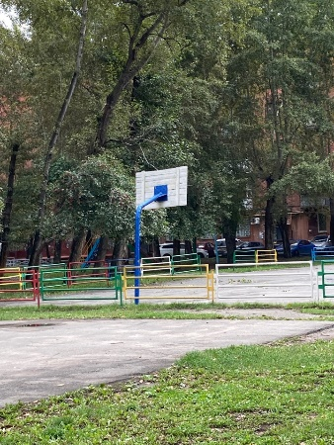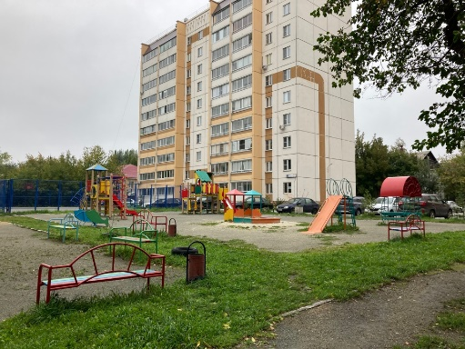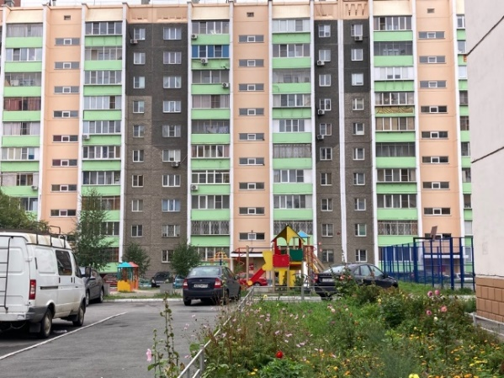
Рисунок 1 –Детские площадки во дворе по улице Жукова, 4 и Дегтярева, 75
Приложение II –Практическая часть
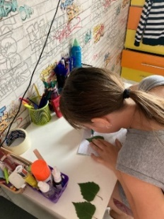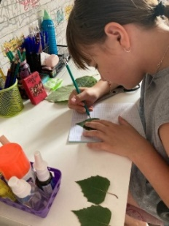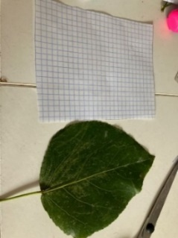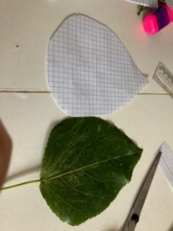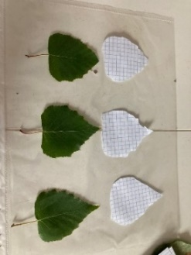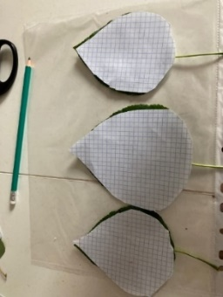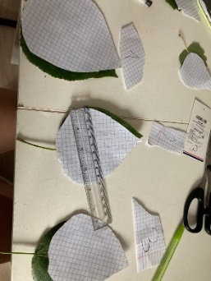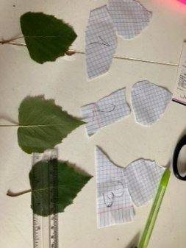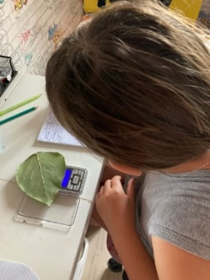
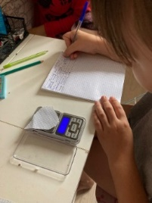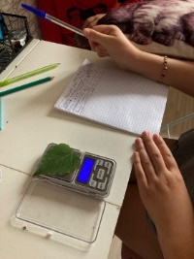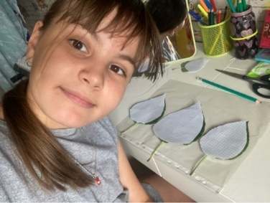
Рисунок 2 -Определение площади листовой пластины
Таблица № 1- Экологическое моделирование Детская площадка во дворе улицы Дегтярева,75
Название  растения | Параметры листа, см | Двор  Дегтярева, 75 | Масса квадрата листа, г. | Масса листа, г. | Масса макета листа, г.
Береза  повислая | Длина | 7,6 см | 0,25 | 0,35 | 0,20
Береза  повислая | Ширина | 5,4см | 0,25 | 0,35 | 0,20
Тополь | Длина | 13,5см | 0,89 | 1,89 | 0,67
Тополь | Ширина | 10,9см | 0,89 | 1,89 | 0,67

Таблица № 2 - Динамика площади листовой пластины березы и тополя в условиях разной степени загрязнения Детская площадка во дворе улицы Дегтярева,75
Название растения | Длина листа,  см (А) | Ширина листа, см (В) | Коэффициент  (К) | Sлп
Береза повислая | 7,6 | 5,4 | 0,8 | 32,83
Тополь | 13,5 | 10,9 | 0,75 | 110.36

Таблица № 3- Экологическое моделирование Детская площадка во дворе улицы Жукова,4
Название  растения | Параметры листа, см | Двор  Жукова, 4 | Масса квадрата листа, г. | Масса листа, г. | Масса макета листа, г.
Береза  повислая | Длина | 6,5см | 0.20 | 0,37 | 0,17
Береза  повислая | Ширина | 5,4см | 0.20 | 0,37 | 0,17
Тополь | Длина | 14см | 0,68 | 1,73 | 0,66
Тополь | Ширина | 12,2см | 0,68 | 1,73 | 0,66

Таблица №4 -Динамика площади листовой пластины березы и тополя в условиях разной степени загрязнения Детская площадка во дворе улицы Жукова,4
Название растения | Длина листа, см (А) | Ширина листа, см (В) | Коэффициент (К) | Sлп
Береза | 6,5см | 5,4см | 0,86 | 30,19
Тополь | 14см | 12,2 см | 0,98 | 167.38
Таблица №5 - Результаты сравнительного анализа площади листовой пластины березы и тополя детских площадок

Название растения | Переводной коэффициент | S листовой пластины (среднее значение), см²
Название растения | Переводной коэффициент | Жукова, 4 | Дегтярева, 75
Береза повислая | 0,86 | 30,19 | 0,8
Тополь черный | 0,98 | 167,38 | 0,75

Рисунок 3 - Диаграмма изменения площади листовой пластины березы и тополя
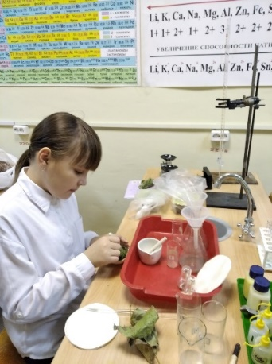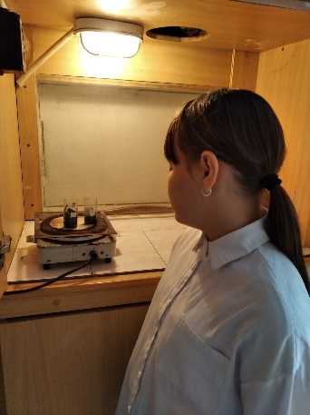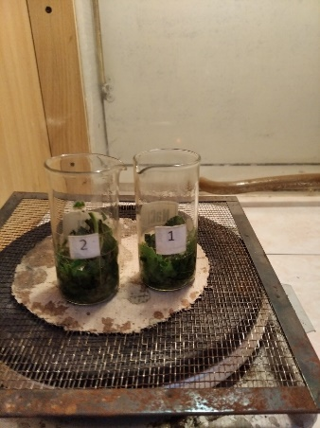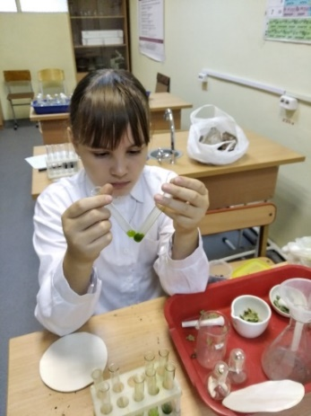
Рисунок 4–Подготовка образцов вытяжки листьев, определение ионов свинца
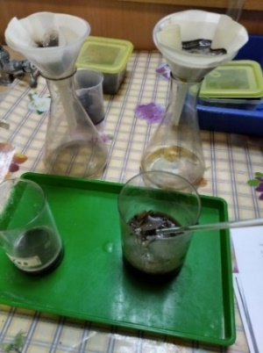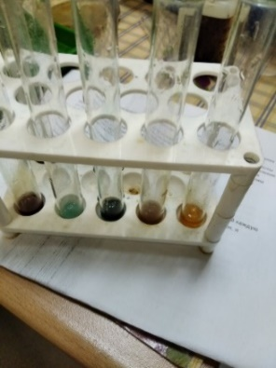
Рисунок 5 –Подготовка образцов вытяжки почвы, определение ионов тяжелых металлов
Таблица№ 6 – Определение содержания свинца в спиртовых вытяжках листьев березы в почвенных фильтратах от количества капель

Образец | Цвет | Листья березы |  |  | Почвенная вытяжка
Образец | Цвет | Количество капель | Осадок | Наличие Pb²⁺ | Количество капель | Осадок | Наличие Pb²⁺
Контрольный раствор (вода) | Прозрачный | 1 | - | - | 1
Модельный раствор (Pb²⁺) | Прозрачный | 1 | Ярко-желтый осадок | Присутствует | 1 | Ярко-желтый осадок | +
Площадка по ул Детгярева,75 | Светло-песочный | 5 | Темно-песочный | Присутствует | 2 | Ярко-желтый | +
Площадка по ул Жукова, 4 | Янтарный | 6 | Мутно-коричневый | Присутствует незначительно | 3 | Темно- желтый | +

Таблица №7- Определение содержания свинца в спиртовых вытяжках листьев тополя в почвенных фильтратах от количества капель
Образец | Цвет | Листья тополя |  |  | Почвенная вытяжка
Образец | Цвет | Количество капель | Осадок | Наличие Pb²⁺ | Количество капель | Осадок | Наличие Pb²⁺
Контрольный раствор (вода) | Прозрачный | 1 | - | - | 1
Модельный раствор (Pb²⁺) | Прозрачный | 1 | Ярко-желтый осадок | Присутствует | 1 | Ярко-желтый осадок | +
Площадка по ул Детгярева,75 | Светло-песочный | 6 | Мутновато-желтый | Присутствует | 7 | Ярко- янтарный | +
Площадка по ул Жукова, 4 | Янтарный | 7 | Мутный с желта | Присутствует незначительно | 8 | Темно- янтарный | +

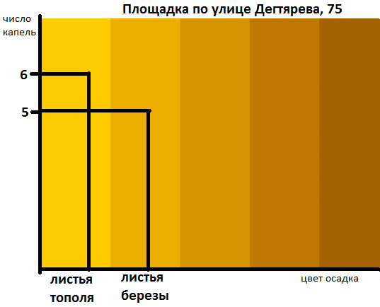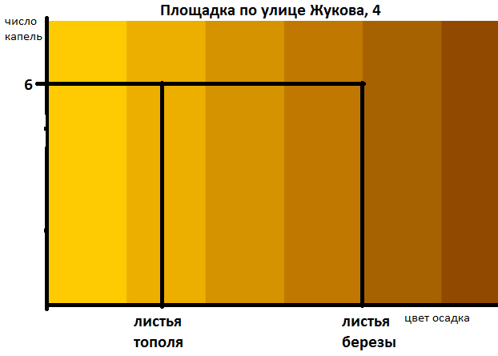Рисунок 6- График зависимости выпадения осадка от числа капель у листьев берёзы и тополя

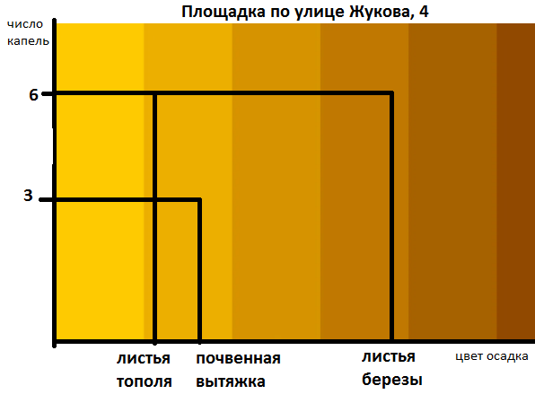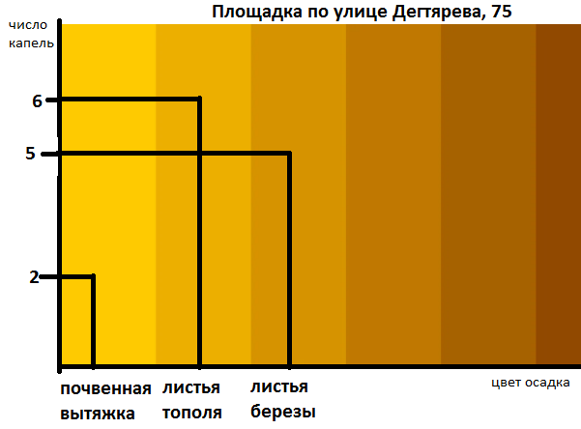
Рисунок 7- График зависимости выпадения осадка от числа капель между листьями и почвой
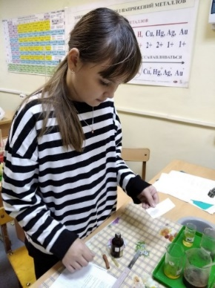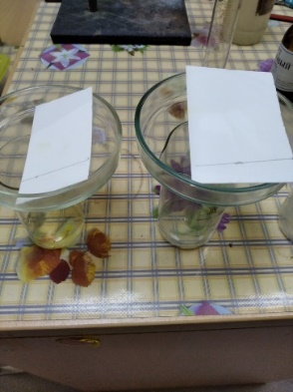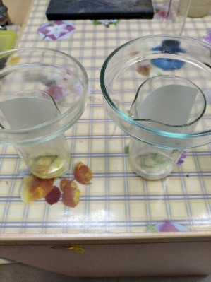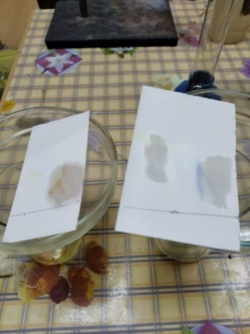
Рисунок 8 – Определение ионов тяжелых металлов методом хроматографии

Приложение III – Дневник наблюдений

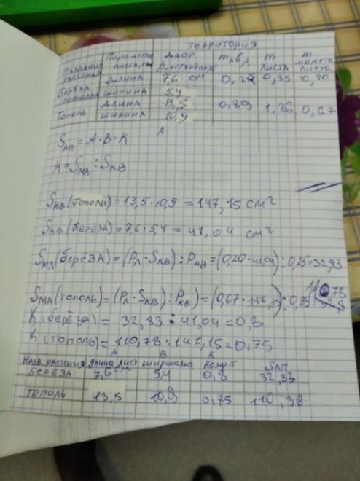

Приложение IV- Статья в газете «Челябинский Металлург»

